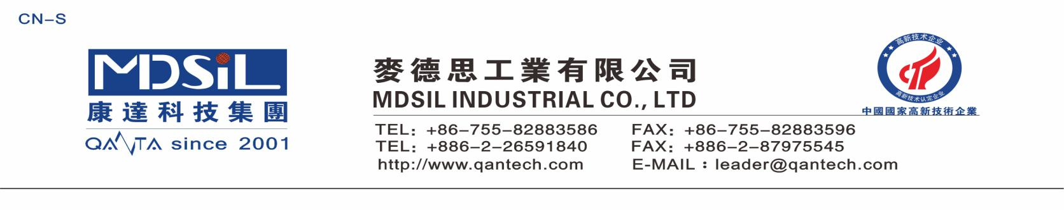
圆角胶 MR42PA/B
说明：
本产品丝印硅胶是一种通过丝网印刷，可以牢固地粘附于纺织品，无纺布，真皮，仿皮等材质表面的特种硅胶。圆角效果硅胶，弹力好，用于吸水面料上附着性良好。可用于调色，其平整度高、具有很好的流动性。

产品特色：
●流平性好，易刮板，填孔填网纹，适合做高要求产品
●亮度高，消泡快
●上色快，套色不脱层
●拉力超好，韧性更强

应用领域:用于纺织品：服装标牌、服饰图案、运动手套等石具的防滑、防水；鞋类装饰防滑，袜子的防滑；手袋、旅行袋、箱包等的标牌、袋饰等；用于印刷品的图案装饰等。

技术性能：

序号 | 项目 | 使用工具 | 指标
1 | 外观 | 目视 | 透明
2 | 主剂粘度(mpa.s) | 粘度计 | >120000
3 | 混合粘度(mpa.s) | 粘度计 | >100000
4 | 工作时间(h) | 目视 | >4
5 | 硬度（shoreA) | 针形硬度计 | 40
6 | 拉伸强度(MP) | 电子万能试验机 | >7
7 | 抗撕强度(KN/M) | 电子万能试验机 | >15
8 | 伸长率（%） | 电子万能试验机 | >400

使用说明：
l. 使用比例为 主剂:固化剂 =10:1，使用前应先将主剂、固化剂按比例充分混合均匀，再真空脱泡。
2. 不能接触含 N、P、S 等结构的化合物以及乙烯基化合物，以免使铂催化剂中毒而不能固化，尤其是不能接触 PVC，因为 PVC 中含有 Pb（铅），会使催化剂中毒。某些有机颜料也会导致固化减慢或不固化。

包装：本系列产品的标准包装为主剂 20 公斤/桶、固化剂 1 公斤/瓶。

